Речевое развитие
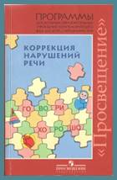 | Филичева Т.Б., Чиркина Г.В., Туманова Т.В. «Устранение общего недоразвития речи у детей дошкольного возраста». М., Издательство «Просвещение», 2008.
Социально-коммуникативное развитие
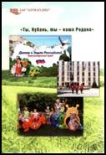 | Методическое пособие «Ты, Кубань, ты – наша Родина» В.А.Маркова, целью которой является формирование социокультурных ценностей нашего народа, начал гражданственности и патриотизма у дошкольников через знакомство с малой Родиной – Краснодарским краем
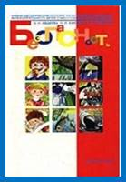 | «Основы безопасности детей дошкольного возраста» Р.Б.Стеркиной, Н.Н.Авдеевой, О.Л.Князевой, целью которой является формирование у детей знаний о правилах безопасного поведения и здоровом образе жизни.
Познавательное развитие
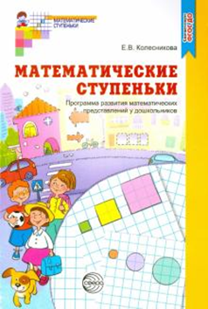 | "Математические ступеньки. Программа развития математических представлений у дошкольников. ФГОС" Е.В. Колесниковой. Основная цель программы - формирование элементарных математических представлений у детей 3-7 лет, привить интерес к математике, развить математические способности ребенка; развитие познавательного интереса, логического мышления, внимания, памяти; приобретение детьми дошкольного возраста знаний о множестве, числе, величине, форме, пространстве и времени, как основы математического развития. Формирование навыков и умений в счете, вычислениях, измерениях, моделировании. Умение проявлять волевые усилия в процессе решения математических задач, воспитание аккуратности и самостоятельности.
Познавательное и физическое развитие
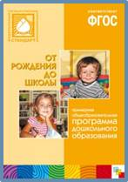 | Основная образовательная программа дошкольного образования «От рождения до школы», под редакцией Вераксы Н.С., Комаровой Т.С., Васильевой М.А. – 3-е изд., испр. – М.: Мозаика – Синтез, 2015. – 368. Цель программы – создание благоприятных условий для полноценного проживания ребёнком дошкольного детства, формирование основ базовой культуры личности, всестороннее развитие психических и физических качеств в соответствии в соответствии с возрастными и индивидуальными особенностями, подготовка к жизни в современном обществе.
Художественно-эстетическое развитие
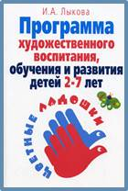 | Авторская программа «Цветные ладошки» И.А.Лыкова,  для детей 2-7 лет, целью которой является формирование у детей раннего и дошкольного возраста эстетического отношения и художественно-творческих способностей в изобразительной деятельности.
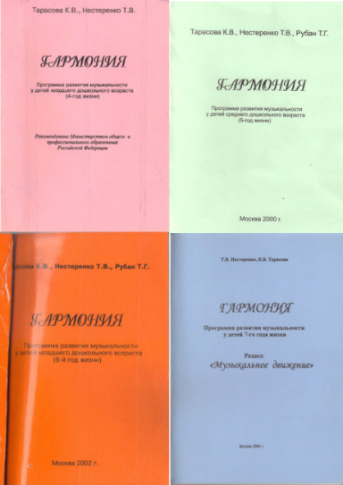 | Программа «Гармония» Авторы: К. В. Тарасова, ТВ. Нестеренко, Т.Г. Рубан.  Цель: общее музыкальное развитие детей, формирование у них музыкальных способностей в процессе основных видов музыкальной деятельности: слушание музыки, музыкальное движение, пение, игра на детских музыкальных инструментах, музыкальные игры-драматизации.  Особенность программы заключается в том, что она основана на результатах многолетних научных исследований развития музыкальных способностей.  В программе реализуется всесторонний целостный подход к музыкальному развитию дошкольника. Предлагаемый авторами импровизированный характер некоторых занятий особенно важен для формирования музыкального творчества. Программа методически обеспечена хрестоматиями, аудиокассетами, рекомендациями по организации работы с детьми всех возрастов с учетом их психологических особенностей.
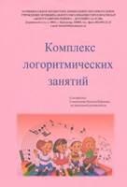 | СеменихинаН.Ю. Комплекс логоритмических занятий в 2х частях. Методическое пособие, 2016г.
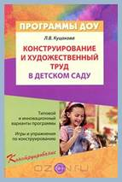 | Авторская программа «Конструирование и художественный труд в детском саду» Л.В. Куцаковой, для детей 3-5 лет, целью которой является развитие конструктивных и художественных способностей детей, воспитание трудолюбия и эстетического вкуса.

